药房：

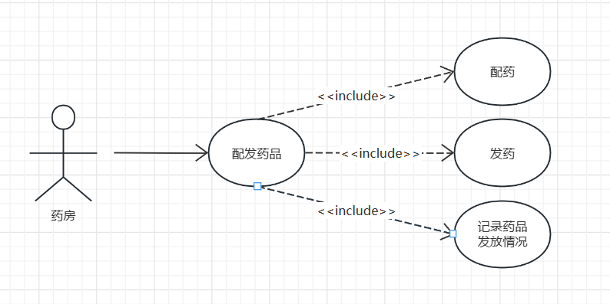

|  |  |
| --- | --- |
| 用例名称 | 配发药物 |
| 描述 | 药房根据该领药单配发药品，并记录药品分发情况 |
| actors | 药房、病人 |
| 前置条件 | 主治医生已为病人开出医嘱和领药单 |
| 基本流 | 1. 配药 2. 发药 3. 记录药品发放情况 |
| 备选流 | 无 |

化验部门：

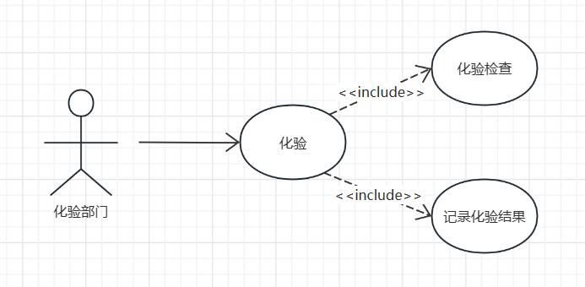

|  |  |
| --- | --- |
| 用例名称 | 化验 |
| 描述 | 医生为病人化验检查，并把结果记录到病人病历中 |
| actors | 化验部门、病人 |
| 前置条件 | 医生为病人开具化验单 |
| 基本流 | 1. 化验检查 2. 记录化验结果 |
| 备选流 | 无 |

财务部门：

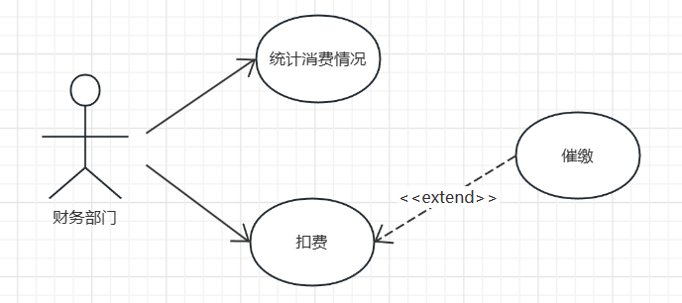

|  |  |
| --- | --- |
| 用例名称 | 统计消费情况并扣费 |
| 描述 | 医院财务部门统计病人当日消费情况并扣费 |
| actors | 财务部门、病人 |
| 前置条件 | 病人在医院累计了一天的消费 |
| 基本流 | 1. 统计消费情况 2. 扣费 |
| 备选流 | 当余额不足时，主治医生向病人催缴费用 |

出院管理系统：

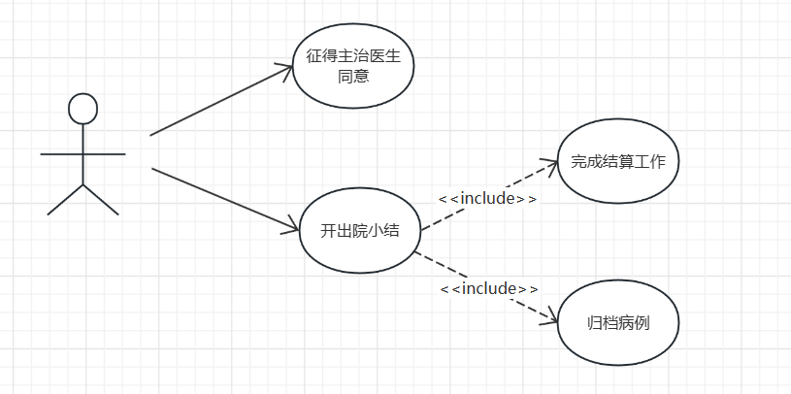

|  |  |
| --- | --- |
| 用例名称 | 办理出院手续 |
| 描述 | 病人发出申请，医院办理出院 |
| actors | 病人、出院管理系统 |
| 前置条件 | 病人完成在医院的检查与治疗 |
| 基本流 | 1. 征得主治医生的同意 2. 开出院小结 3. 完成结算工作 4. 归档病人病例 |
| 备选流 | 无 |